弧、弦、圆心角、圆周角—巩固练习（基础）
【巩固练习】
一、选择题
1．如图，AC是⊙O的直径，弦AB∥CD，若∠BAC=32°，则∠AOD等于( )．
A．64° B．48° C．32° D．76°
2．如图，弦AB，CD相交于E点，若∠BAC=27°，∠BEC=64°，则∠AOD等于( )．
A．37° B．74° C．54° D．64°
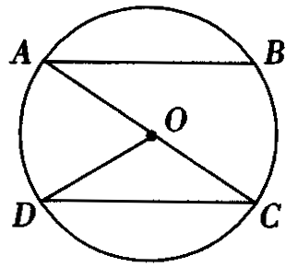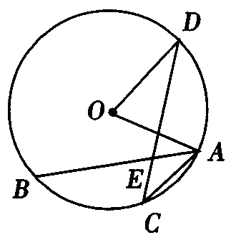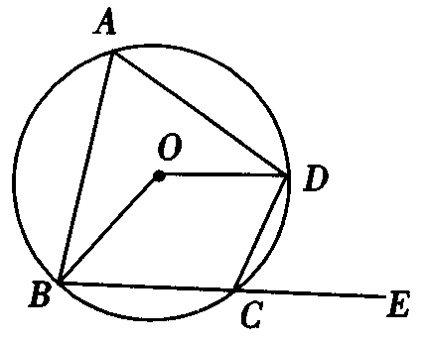
（第1题图） （第2题图） （第3题图）
3．如图，四边形ABCD内接于⊙O，若∠BOD=138°，则它的一个外角∠DCE等于( )．
A．69° B．42° C．48° D．38°
4．如图，△ABC内接于⊙O，∠A=50°，∠ABC=60°，BD是⊙O的直径，BD交AC于点E，连结DC，
则∠AEB等于( )．
A．70° B．90° C．110° D．120°
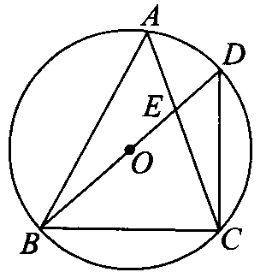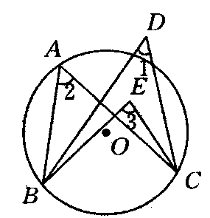
（第4题图） （第5题图）
5.如图所示，∠1，∠2，∠3的大小关系是（ ）．
A．∠1>∠2>∠3 B．∠3>∠1>∠2 C．∠2>∠1>∠3 D．∠3>∠2>∠1
6．（2015•酒泉）△ABC为⊙O的内接三角形，若∠AOC=160°，则∠ABC的度数是（ ）
A．80° B． 160° C． 100° D． 80°或100°
二、填空题
7.在同圆或等圆中，两个圆心角及它们所对的两条弧、两条弦中如果有一组量相等，那么_ _________．
8.（2015•镇江一模）在圆内接四边形ABCD中，∠A，∠B，∠C的度数之比为3：5：6，则∠D= .
9．如图，AB是⊙O的直径，弦CD⊥AB于H，BD∥OC，则∠B的度数是 .
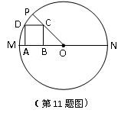
A
O
C
D
H
（第9题图）
O
D
A
B
C
（第10题图）
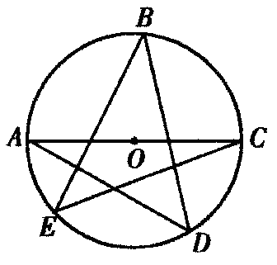
B

(第12题图）
10．如图，△ABC内接于⊙O，AB＝BC，∠BAC＝30°，AD为⊙O的直径，AD＝2，则BD＝
11．如图，已知⊙O的直径MN＝10，正方形ABCD四个顶点分别在半径OM、OP和⊙O上，
且∠POM＝45°，则AB＝ .
12．如图，已知A、B、C、D、E均在⊙O上，且AC为直径，则∠A+∠B+∠C=________度．
三、解答题
13. 如图所示，AB，AC是⊙O的弦，AD⊥BC于D，交⊙O于F，AE为⊙O的直径，试问两弦BE与CF的大小有何关系，说明理由．
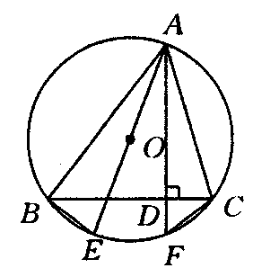
14．（2015•嵊州市一模）如图，AB是半圆O的直径，C、D是半圆O上的两点，且OD∥BC，OD与AC交于点E．
（1）若∠D=70°，求∠CAD的度数；
（2）若AC=8，DE=2，求AB的长．
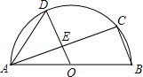

15．如图，⊙O中，直径AB=15cm，有一条长为9cm的动弦CD在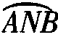上滑动(点C与A，点D与B不重合)，CF⊥CD交AB于F，DE⊥CD交AB于E．
(1)求证：AE=BF；
(2)在动弦CD滑动的过程中，四边形CDEF的面积是否为定值?若是定值，请给出证明并求这个定值；若不是，请说明理由．
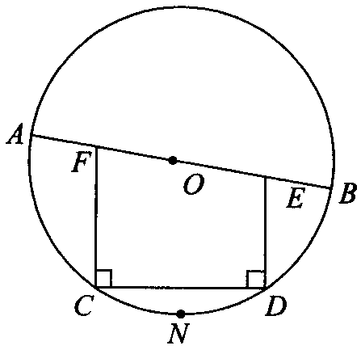
【答案与解析】
一、选择题
1.【答案】A；∵弦AB∥CD，∠BAC=32°，∴∠C=∠A=32°，∠AOD=2∠C=64°.
2.【答案】B；∠ACD=64°-27°=37°，∠AOD=2∠ACD=74°.
3.【答案】A；∠BAD=∠BOD=69°，由圆内接四边形的外角等于它的内对角得∠DCE=∠BAD=69°.
4.【答案】C；因为∠A=50°，∠ABC=60°，BD是⊙O的直径，所以∠D=∠A=50°，∠DBC=40°，
∠ABD=60°-40°=20°，∠ACD=∠ABD=20°，∠AED=∠ACD+∠D=20°+50°=70°，
∠AEB=180°-70°=110°.
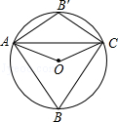
5.【答案】D；圆内角大于圆周角大于圆外角.
6.【答案】D；如图，∵∠AOC=160°，∴∠ABC=∠AOC=×160°=80°，
∵∠ABC+∠AB′C=180°，
∴∠AB′C=180°﹣∠ABC=180°﹣80°=100°．∠ABC的度数是：80°或100°．故选D．
二、填空题
7．【答案】它们所对应的其余各组量也分别相等；
8．【答案】80°；设每一份是x．则∠A=3x，∠B=5x，∠C=6x．根据圆内接四边形的对角互补，
得∠A+∠C=180°，∠B+∠D=180°，则3x+6x=180°，解得x=20°．所以∠D=9x﹣5x=4x=80°．
9．【答案】60°；
10．【答案】；
11．【答案】；如图，设AB＝x，在Rt⊿AOD 中: x²+（2x）²＝5²， x＝, 即 AB的长＝.
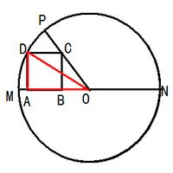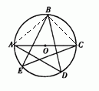
第11题 第12题
12．【答案】90°；如图，连结AB、BC，则∠CAD + ∠EBD +∠ACE=∠CBD +∠EBD +∠ABE=∠ABC=90°.
三、解答题
13.【答案与解析】BE=CF．
理由：∵AE为⊙O的直径，AD⊥BC，
∴∠ABE=90°=∠ADC，
又∠AEB=∠ACB，
∴∠BAE=∠CAF，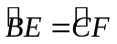．
∴BE=CF．
14.【答案与解析】（1）∵OA=OD，∠D=70°，
∴∠OAD=∠D=70°，∠AOD=180°﹣∠OAD﹣∠D=40°，
∵AB是半圆O的直径，
∴∠C=90°，
∵OD∥BC，
∴∠AEO=∠C=90°，即OD⊥AC，∴=，∠CAD=∠AOD=20°；
（2）∵AC=8，OE⊥AC，
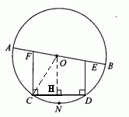
∴AE=AC=4，设OA=x，则OE=OD﹣DE=x﹣2，
∵在Rt△OAE中，OE²+AE²=OA²，
∴（x﹣2）²+4²=x²，解得：x=5，∴OA=5，AB=2OA=10．
15.【答案与解析】
(1)如图，作OH⊥CD于H，利用梯形中位线易证OF=OE，OA=OB，
所以AF=BE，AF+EF=BE+EF，即AE=BF．
(2)四边形CDEF的面积是定值.连结OC，则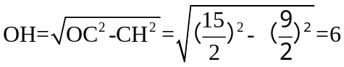，
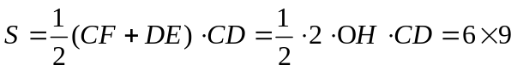＝54(cm²)．

